Références :

P68 Diu : variation d’entropie d’un réservoir

* **Etat d’un système** : La fonction d’onde est caractérisée par des nombres quantiques. Exemple : N particules dans une boite. On peut facilement retrouver l’expression des différents niveaux d’énergies sans avoir à résoudre l’équation de schrödinger, juste en cherchant les fonctions harmoniques qui s’annulent aux extrémités de la boite. Par la relation de de Broglie et l’expression de l’énergie d’un système libre (ie sans potentiel) : $E=\frac{p^{2}}{2m}=\frac{πℏ^{2}}{2m}(\frac{n_{x}^{2}}{L_{x}^{2}}+\frac{n_{y}^{2}}{L_{y}^{2}}+\frac{n_{z}^{2}}{L_{z}})$.

**Si on prend un système de n particules dont on néglige les interactions (ex : gaz parfait) :** On peut exprimer l’énergie comme la somme sur les différentes particules. La connaissance de l’état du système repose sur la connaissance de $3N$ nombres quantiques (avec N le nombres de particules). Si le système est isolé (E=cst) et que les particules sont indépendantes (pas de changement de niveaux d’énergie), alors on reste dans le même état.

**Cependant, il y a des interactions faibles, résiduelles entre particules :** Donc, les particules vont s’échanger de l’énergie (ie collision). Un état de spin (+++-) peut devenir (++-+) s’il y a interaction entre les deux derniers spins. Cela engendre un changement d’état sur le même niveau d’énergie.

**Cependant, le système n’est pas parfaitement isolé :** Alors, L’énergie totale n’est pas constante. Donc, il y a variation des niveaux d’énergie.

* **Postulat de la physique statistique :**

**🡪Si tous les états accessibles d’un système isolé ne sont pas, à un instant donné également probables, ce système n’est pas en équilibre. Il évoluera alors au cours du temps jusqu’à atteindre une situation d’équilibre où tous ses états accessibles sont également probables.**

**🡪Si un système est en équilibre, tous ses états accessibles sont également probables.**

**Exemple :** Système initialement dans l’état {+++-}, le système étant isolé, il y a 3 autres états accessibles. Le système sera à l’équilibre lorsqu’il y aura équiprobabilité des 4 micro-états. Cet équilibre s’obtient par les interactions entre les spins.

* **Equilibre et temps de relaxation :** Temps de relaxation : temps au bout duquel le système atteint l’équilibre (ie que les micro-état soient équiprobable). Temps d’évolution : Temps caractéristique de la transformation (e.g déplacement d’une paroi pour la détente d’un gaz).
* **Irréversibilité et détente de Joule Gay-Lussac :** Considérons une transformation quelconque en ayant en tête joule Gay-Lussac. Si je retire la paroi, le nombre d’état accessible pour un macro-état donnée (ie E fixé) est plus grand après qu’avant. On note $Ω_{f}$ le nombre d’état accessibles après et $Ω_{i}$ le nombre d’état accessible avant. La probabilité de se retrouver dans un des $Ω_{i}$ micro-état initiaux est $P=\frac{Ω_{i}}{Ω_{f}}$. Cette probabilité est très faible dans le cas de joule Gay-Lussac car le nombre d’état accessible pour une particule dans une boite est proportionnel au volume de la boite (cf. exercice sur la particule dans une boite) Donc si le volume double et que nous avons $N\sim {10}^{23}$, alors $P={\left(\frac{1}{2}\right)}^{{10}^{23}}$ Ce qui est ridiculement petit…. C’est l’irréversibilité !!!
* **Intuition statistique du travail et de la chaleur :**

S’il y a interaction entre 2 systèmes les échanges d’énergie sont possibles. On parle de transfert d’énergie. Il y a deux types de transfert d’énergie (travail, transfert thermique).

$$U=<E>=∑P_{r}E_{r}$$

$$dU=∑(P_{r}dE_{r}+E_{r}dP_{r})$$

Travail : $δW=∑P_{r}dE_{r}$

Transfert thermique : $δQ=∑E_{r}dP_{r}$

Le travail est la cause du changement d’un paramètre macroscopique (exemple : je fais varier le volume). Le transfert thermique est le changement d’occupation des niveaux d’énergie.

**Notes sur le Bruno Latour : Premier Principe**

* On part de l’étude cinétique des gaz parfait. Cette étude nous a permis d’introduire une grandeur intéressante Energie interne qui est par définition la valeur moyenne de l’énergie cinétique sur l’ensemble des micro-états. On a démontré que pour un GP monoatomique : $U=\frac{3}{2}nRT.$ On est partit d’un système de N particules qui peut être décrit classiquement par 6N variable. Et grâce à l’expression obtenue, on voit que U s’exprime en fonction de paramètre d’état T. U(T). Ce passage d’un grand nombre de variable micro à un nombre restreint de variable macro est à la source du premier principe de la thermodynamique. Principe qui peut avoir l’air simple mais qui cache de nombreuses subtilités qu’il s’agit de développé dans cette leçon (pas que conservation de l’énergie).
* La connaissance de tous les degrés de liberté d’un système macro, est relativement inutile car les mesures expérimentales faites sur ce système ne permettent d’atteindre que des valeurs de grandeurs dites macroscopiques et qui sont des valeurs moyennes de grandeurs microscopiques. La thermo, *c’est l’étude de systèmes à un très grand nombre de degrés de liberté qui est basée sur l’existence d’états dits d’équilibre qu’un nombre réduit de paramètres macroscopique et stationnaires dans le temps suffisent à caractériser*.
* **Pourquoi peut-on se ramener à des moyennes ? Car les fluctuations sont négligeables pour des systèmes macroscopiques.** En effet, on montre que la distribution de probabilité des niveaux d’énergie est très piquée. Ie les fluctuations sont : $\frac{ΔU}{U}\sim \frac{1}{\sqrt{N}}$ avec $N\sim {10}^{23}$.
* **Enoncé du premier principe (Candelon) :**

A tout système, on peut associer une grandeur physique appelée énergie interne, notée U et ayant les propriétés suivantes :

1. L’énergie interne est une grandeur extensive
2. L’énergie interne est une fonction d’état (penser fonction d’état d’équilibre), c’est à dire qu’elle prend toujours la même valeur dans un macro-état d’équilibre donné, quelles que soient les transformations subies par le système dans le passé. Sa valeur ne dépend que d’un petit nombre de paramètres d’états macroscopiques caractérisant le macro-état d’équilibre ;
3. L’énergie totale d’un système est la somme de son énergie mécanique macroscopique E et de son énergie interne U. La variation de l’énergie E+U d’un système est égale à l’énergie qu’on lui transfère à sa frontière. (A modifier) **L’énergi est une grandeur conservative. Il ne peut y avoir ni création, ni disparition d’énergie mais seulement des échanges.**

* **Lien avec le théorème de l’énergie cinétique :** Pour un système isolé, le théorème de l’énergie cinétique nous oblige à considérer la puissance interne. Considérons l’exemple où on se frotte les mains. Ce qui nous semble un peu bizarre c’est que on ne donne rien à l’extérieur MAIS on a **l’impression** de perdre de l’énergie (car on perd de l’énergie cinétique)

En réalité, le premier principe appliqué au système {Main1 Main2} est :

$$\frac{1}{2}mv^{2}+ΔU_{1}+ΔU_{2}=0$$

Dans ce cadre là, on a bien conservation de l’énergie globale. Voici une démo plus complète : (agreg Compo 2006)

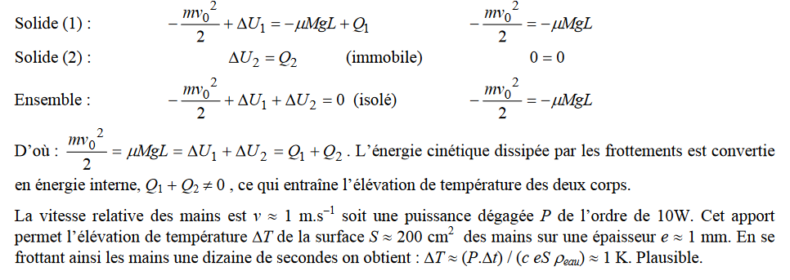

* Une image parlante pour le transfert thermique : Il faut dire que de l’énergie peut apparaître sans que cela se voit au niveau macro (pas de variation de paramètres extensifs). En effet, on fait chauffer l’eau d’une cocotte minute (hermétiquement close). Augmentation de la pression 🡺 explosion. Donc on a bien apporté de l’énergie.
* **Exemple de type de travail** : Travaux des forces de pressions $-P_{ext}dV,$ travaux de la force de rappel d’un ressort $\vec{F_{ext}}.d\vec{l}$ , Travail électrique (ex : système condensateur) $δW=V_{ext}dq$, Travail chimique : $δW=μdN$. Généralisation : $δW=G_{intensive}dG_{extensive}$